5 ход (920 г.)
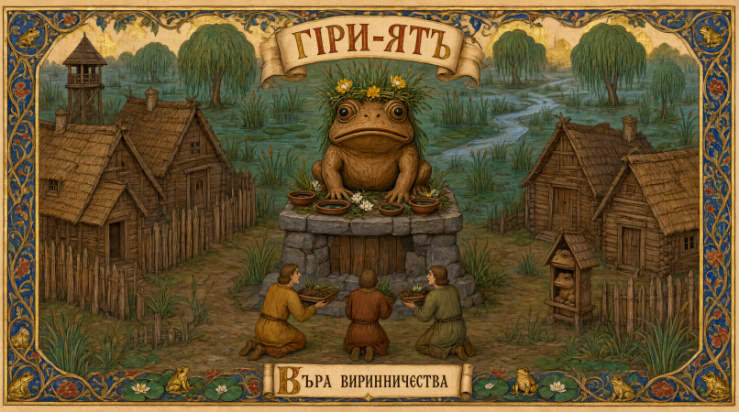
В сельской местности Виникрана возникает народное поверье в божество Гири-Ят (в переводе с местного диалекта – «Великая Жаба»), живущую где-то в самых топких болотах. Божеству стали ставить алтари и вырезать идолы с её изображением. Так появилась религия Виринничество. [новая Религия - Виринничество, г.Вириндам становится святым городом и центром паломничества]
- Морнхейм заключает сепаратный мир с Альбой (Виникран отказывается от заключения мира), расторгая союз с Виникраном. Морнхейм присоединяет захваченную у бывшего гос-ва Марн-Турр провинцию Доссор.
- В Мердалире и Расфадале строятся первые в нашем мире Церкви – месте отправления религиозных ритуалов новой религии.
- Брамийские захватчики высаживаются на о.Торн, начав войну против Виникрана.
- В кельморанскую столицу переселяется диаспора гоганов. Вождь Рагвальд I Лис собирает дань с окрестных варварских племён. Чувствуя силу и желая помочь далёкому Муррману, пострадавшего от агрессии своего дяди – вождя Хрольфа Дубового щита, Рагвальд I Лис объявляет войну островной Брамии. В двух морских сражениях, последовавших после этого, флот Кельморана разбивает брамийские корабли, захватив одном из них вражеское судно в абордажном бою.
- Захваченные Сартской маркой территории на Востоке требовали нового подхода к управлению. В 920 г. вождь Одон I принимает статут «О коронных наместниках».
- Брего Наивный возглавляет обескровленный Арнгольн. Подтверждая своё прозвище, Брего решается нанести контрудар и освободить захваченные территории своей страны. Набрав в Эльде ветеранов недавней войны, он выходит в Ордал, где сталкивается с объединенной армией Долмена и Расфадаля. В результате стычки войска Арнгольна вновь отступают в г.Эльд.
- Войска Норд-Кодда, вырезав население г.Вириндама под ноль, покидают город. Вторжение северян в Виникран заканчивается, подписанием «белого» мира с Виникраном и Морнхеймом.
- Войска Долмена захватывают арнгольнский Фейлин.
- Войска Альбы разбивают варваров на берегу р.Роны и оккупируют Ист-Мурр.
- Из Линдона в Эридан вторгаются варварские полчища. Верховный вождь Арналлана Севериан I наносит ответный удар, однако форсирование бурной реки Севены путает строй арналланцев и они проигрывают сражение.
- Основаны новые города:

